PROCESSO
INTERESSADO | Presidência - CAU/SC
ASSUNTO | Acordo de Cooperação Técnica nº 01/2024 – Rede de Controle da Gestão Pública SC

DELIBERAÇÃO PLENÁRIA DPOSC Nº 806/2024

Aprova a celebração do Acordo de Cooperação Técnica nº 01/2024 entre o CAU/SC, Rede de Controle da Gestão Pública de Santa Catarina e demais signatários, e estabelece outras providências.

O PLENÁRIO DO CONSELHO DE ARQUITETURA E URBANISMO DE SANTA CATARINA (CAU/SC), no exercício das competências e prerrogativas de que tratam os artigos 2º, 3º e 29 do Regimento Interno do CAU/SC, reunido na sua 154ª Reunião Plenária Ordinária, de forma virtual, após análise do assunto em epígrafe, e

Considerando que o CAU e os CAU/UF foram criados pela Lei Federal nº 12.378/2010, cujo artigo 24, § 1º, conferiu a estes como função legal “orientar, disciplinar e fiscalizar o exercício da profissão de arquitetura e urbanismo, zelar pela fiel observância dos princípios de ética e disciplina da classe em todo o território nacional, bem como pugnar pelo aperfeiçoamento do exercício da arquitetura e urbanismo”;

Considerando que um dos papeis institucionais do Conselho de Arquitetura e Urbanismo de Santa Catarina – CAU/SC, segundo previsão do art. 2º do respectivo Regimento Interno, é promover condições para o exercício, fiscalização e aperfeiçoamento das atividades profissionais, inclusive em parceria com outros CAU/UF ou com o CAU/BR, com as Instituições de Ensino Superior de Arquitetura e Urbanismo (IES), nele cadastradas, com as entidades representativas de profissionais, com órgãos públicos, com organizações não governamentais, e com a sociedade civil organizada;

Considerando o artigo 3º, inciso XXI do Regimento Interno do CAU/SC, o qual dispõe que compete ao CAU/SC, no âmbito de sua jurisdição firmar convênios com entidades públicas e privadas, observado o disposto na legislação própria;

Considerando o artigo 149, inciso XLIII do Regimento Interno do CAU/SC, o qual dispõe que compete ao Presidente do CAU/SC assinar convênios, termos de colaboração, termos de fomento, acordos de cooperação, memorandos de entendimento e contratos celebrados pelo CAU/SC;

Considerando o artigo 29, inciso IX do Regimento Interno do CAU/SC, o qual dispõe que compete ao Plenário apreciar e deliberar sobre matérias encaminhadas pela Presidência, pelo Conselho Diretor, por comissões ordinárias e por comissões especiais e o inciso LIV do Regimento Interno do CAU/SC, o qual dispõe que compete ao Plenário apreciar e deliberar sobre atos normativos e assinatura referente às parcerias, convênios, termos de colaboração, termos de fomento, acordos de cooperação e memorandos de entendimento;

Considerando a apresentação do Acordo de Cooperação Técnica nº 01/2024 – Rede de Controle da Gestão Pública SC;

Considerando a Deliberação CD-CAU/SC nº 032/2024, de 29 de julho de 2024, que aprovou o Acordo de Cooperação Técnica nº 01/2024 com a Rede de Controle da Gestão Pública de Santa Catarina;

DELIBERA:

1 - Aprovar a celebração de Acordo de Cooperação Técnica 01/2024 (anexo) com a Rede de Controle da Gestão Pública de Santa Catarina e demais signatários.

2 - Encaminhar esta deliberação para publicação no sítio eletrônico do CAU/SC.

Esta Deliberação entra em vigor na data de sua publicação.

Florianópolis, 09 de agosto de 2024.

Carlos Alberto Barbosa de Souza
Presidente do CAU/SC

Publicada em: 13/08/2024.

ANEXO

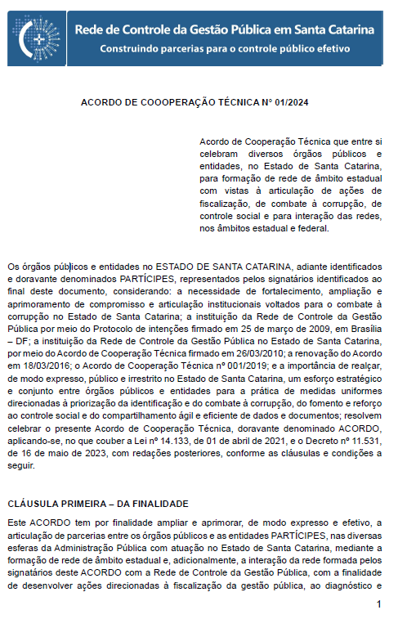
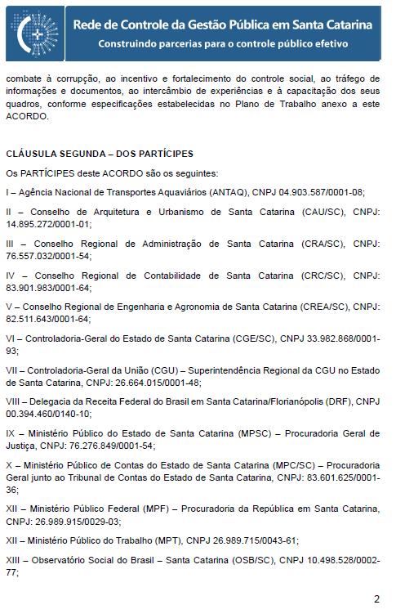

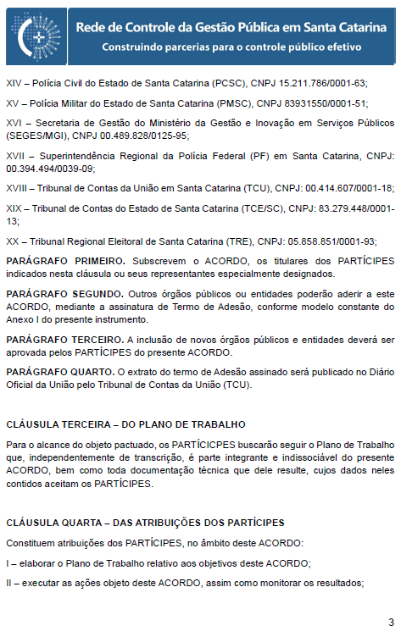

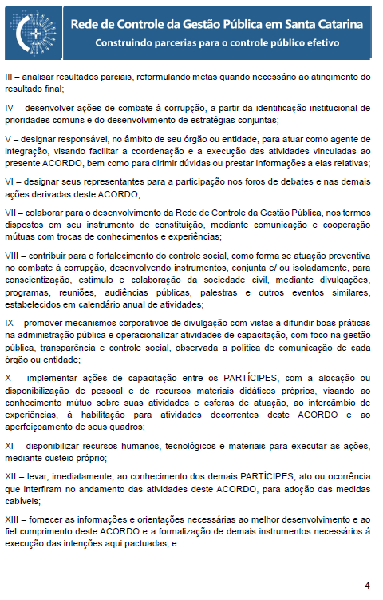

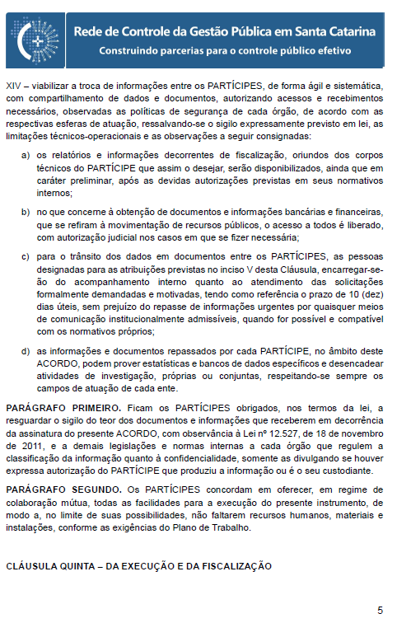

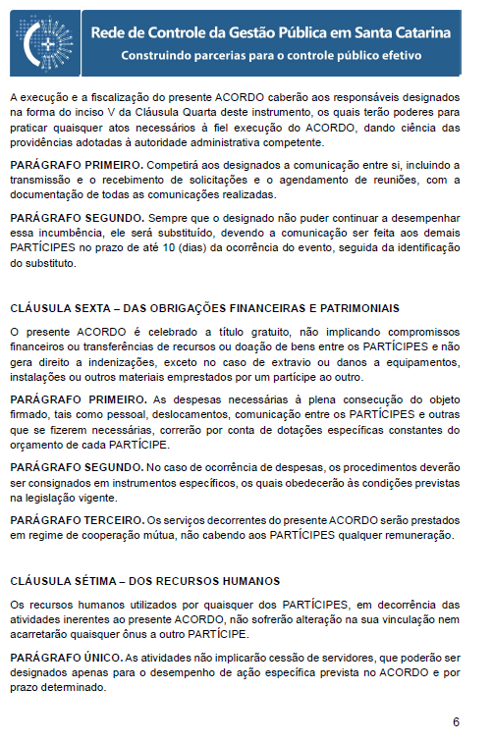

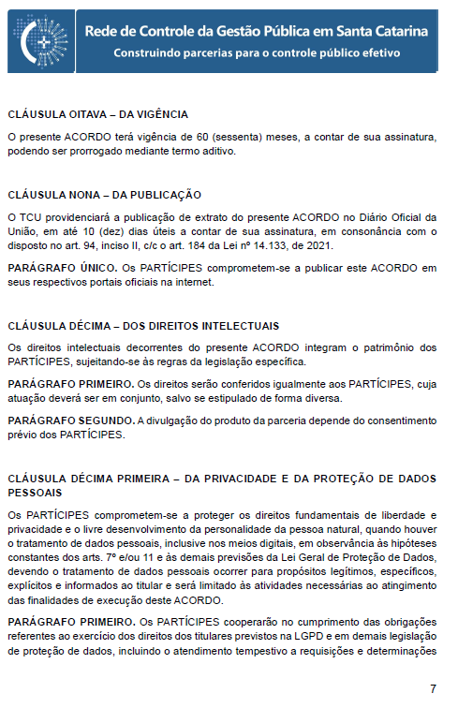

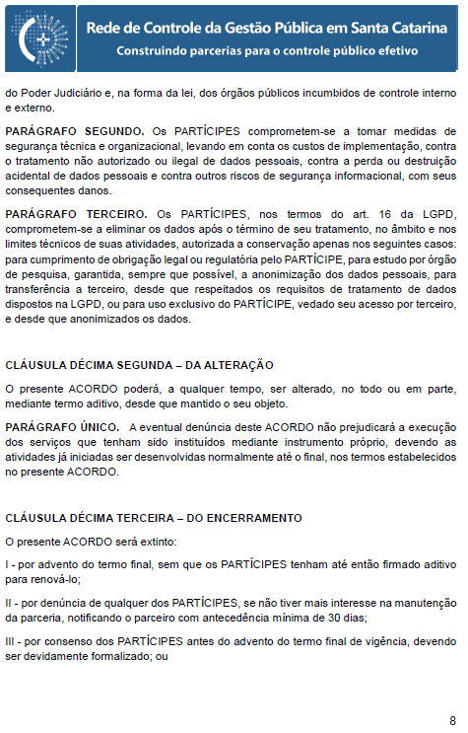

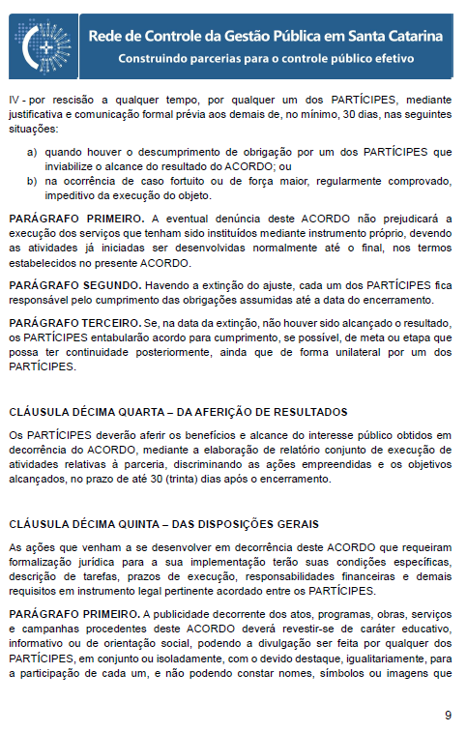

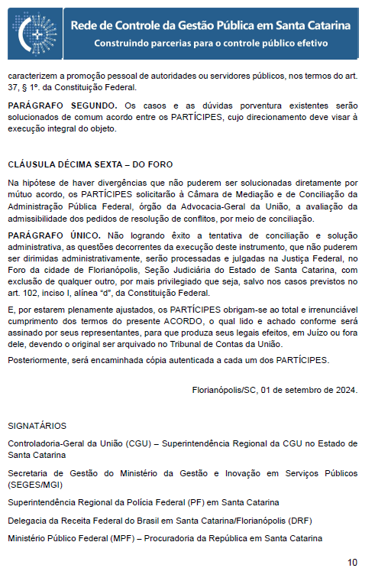

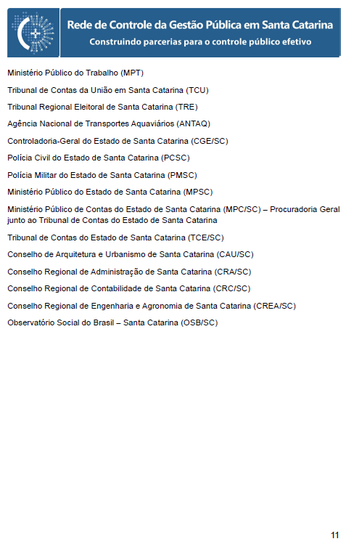

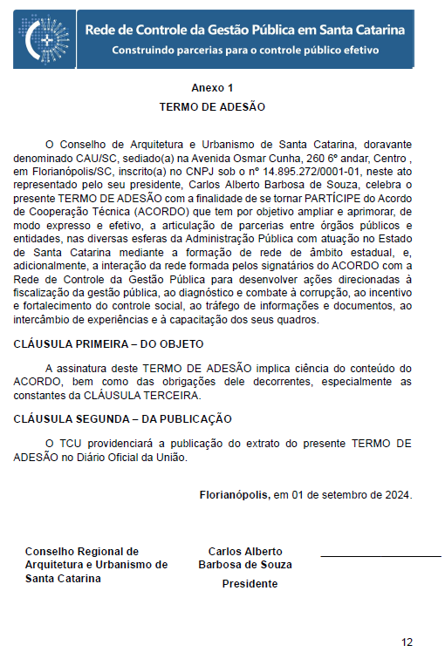

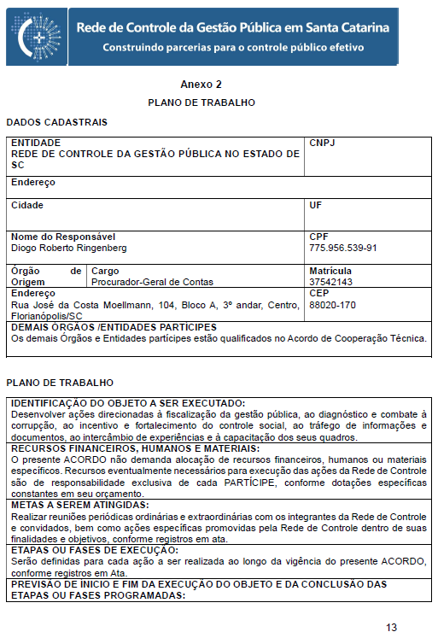

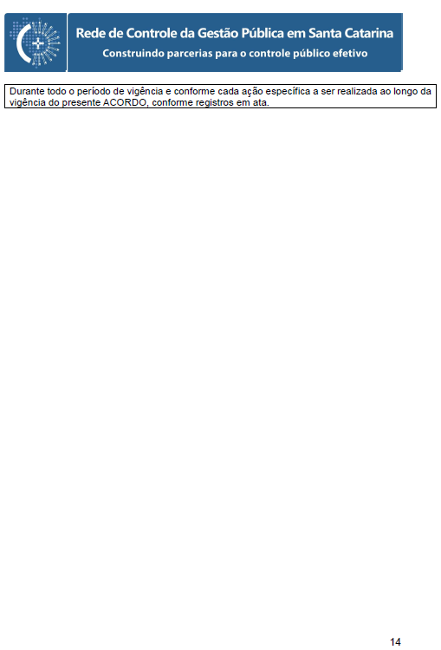

154ª REUNIÃO PLENÁRIA ORDINÁRIA DO CAU/SC

Folha de Votação

nº | Conselheiro (a) | Votação
nº | Conselheiro (a) | Sim | Não | Abst. | Ausênc.
1 | Carlos Alberto Barbosa de Souza* | -
2 | Ana Carina Lopes de Souza Zimmermann | X
3 | Anne Elise Rosa Soto | X
4 | Douglas Goulart Virgílio | X
5 | Eliane de Queiroz Gomes Castro | X
6 | Gabriela Fernanda Grisa | X
7 | Karol Diego Carminatti | X
8 | Larissa Moreira | X
9 | Letícia Paula Negri | X
10 | Luiz Alberto de Souza | X
11 | Luis Carlos Consoni | X
12 | Mariana Campos de Andrade | X
13 | Matheus Daniel Marsaro Welter | X
14 | Newton Marçal Santos | X
15 | Rodrigo Kirck Rebêlo | X
16 | Rosane Giannella Kasemodel | X
17 | Suzana de Souza | X
18 | William dos Santos Vefago | X

Histórico da votação:
Reunião: 154ª Reunião Plenária Ordinária.
Data: 09/08/2024.
Matéria em votação: Item 6.2 Acordo de Cooperação Técnica nº 01/2024 – Rede de Controle da Gestão Pública SC.
* O Presidente profere voto exclusivamente em caso de empate em votação (art. 149, VII, do Regimento Interno CAU/SC).
Resultado da votação: Sim (17) Não (00) Abstenções (00) Ausências (00) Total (17)
Ocorrências: Não houve.
Secretário da Reunião: Pery Roberto Segala Medeiros – Secretário dos Órgãos Colegiados | Condutor da Reunião: Presidente Carlos Alberto Barbosa de Souza

